Stammblatt
Ziel | Wartung Spültisch mit UOA MSE 400-4
Anwendungsbereich | AEMP EL – RuD-Bereich
Zuständigkeit/Verantwortlichkeit | TSA/Leitung AEMP
Mitgeltende Dokumente | F_TIA_IBN_01_01_Routinepruefung_taeglich  F_UPR_RKO_01_01_Sicherstellen_Wasserqualitaet_woe_mon  SAA_TIA_IBN_01_01_Inbetriebnahme_Geraete_Taeglich  BHB_Spueltisch_UOA_MSE_400-4_Benutzerwartung  SHB_Spueltisch_UOA_MSE_400-4_Wartungsanleitung  Geraetebuch  Pruef_Wartungsintervalle_Matrix  Desinfektionsplan

Beschreibung
Wartung Spültisch mit UOA MSE 400-4 der Fa. HP Medizintechnik.
Die tägliche Routineprüfung wird im Verbund des Wassermanagements durchgeführt.

 | PERSONALSCHUTZ!  Bei der Durchführung dieser Tätigkeiten auf den korrekten Eigenschutz mittels PSA achten!

Anwender – Wöchentliche Wartung
Arbeitsschritt | Beschreibung | Anweisung
- Vorbereitung | - Bereitlegen | - PSA  - Teststreifen  - Härtemessbesteck
- Durchführung | Wöchentliche Wartung
Schritt I | - Rückspülfilter prüfen | - Schauglas (Abb. 1 - ) des Rückspülfilters auf sichtbare Verschmutzung kontrollieren.  - Bei sichtbarer Verschmutzung den Filter spülen
Schritt II | - Differenzdruck an den Filtern prüfen | - Druckabfall am Manometer PI1RO9 (Abb. 2 - ) gegenüber dem Manometer PI1FR1 (Abb. 2 - ) prüfen  - Wenn der Druckabfall 0,5 bar übersteigt, beide Filterkerzen aus tauschen.
- Abschließend
Dokumentation | - Wartung dokumentieren | - ProzDokuSys  - Gerätebuch

Anwender – Monatliche Wartung
Arbeitsschritt | Beschreibung | Anweisung
- Vorbereitung | - Bereitlegen | - PSA  - Teststreifen  - Härtemessbesteck
- Durchführung | Monatliche Wartung
Schritt I | - Messung der Wasserhärte | - Teststreifen für eine Sekunde in das Rohwasser tauchen  - Testfelder müssen vollständig mit Wasser bedeckt sein.
- Überflüssige Wassertropfen abschütteln
- Eine Minute warten, bis die Testfelder einen Farbumschlag anzeigen
- Teststreifen mit der Farbtabelle vergleichen
- Härtegrad ablesen
 | - Einstellen der Konzentratmenge | - Stellen Sie die Konzentratmenge entsprechend den Angaben Tabelle 1 am Dosierkugelhahn 1ROSV1 (Abb. 3 - ) ein.
Schritt II | - Einstellen Betriebsdruck | - Nachregelung mittels Überströmventil 1ROSV2 (Abb. 3 - )  - Standardbereich  6 bis 12 bar
 | - Einstellen Fließleistungen | - Die Fließleistung resultiert aus der Einstellung des Überströmventils 1ROSV2 (Abb. 3 - ) und der Einstellungen des Dosierkugelhahns Konzentrat ROSV1 (Abb. 3 - )
- Standardeinstellungen
FI1RO5 - Permeat 400 l/h
FI1RO3 - Konzentrat 400 l/h
FI1RO8 - Überströmleitung 350 l/h
- Abschließend
Dokumentation | - Wartung dokumentieren | - ProzDokuSys  - Gerätebuch

Anwender – Vierteljährliche Wartung
Arbeitsschritt | Beschreibung | Anweisung
- Vorbereitung | - Bereitlegen | - PSA  - Wartungskit MSE 400-4 1/4 jährlich (Art.-Nr. 609684)  - Hochvakuumfett (Art.-Nr. 602831)  - Filtertassenschlüssel
- Durchführung
Wartung | - Wechsel der Filterkerzen | 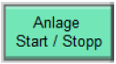  - das System mit dem Button ausschalten.
- ein geeignetes Gefäß unter die Filtertassen halten
- die Filtertassen mit den Entleerungshähnen entleeren (Abb. 4: Pos. 2 und 3)
 |  | - das Klettband abnehmen (Abb. 4: Pos. 4)
 |  | - beide Filtertassen mit Hilfe des Filtertassenschlüssels abschrauben (Abb. 4: Pos. 5 und 6).
 |  | - die verbrauchten Filterkerzen entfernen und mit „Verbraucht“ kennzeichnen.
 |  | - die gebrauchten O-Ringe ebenfalls entfernen.
- in die erste Filtertasse (5) die „Aktivkohlekerze 10“ mit Gewebe 5 μm BB“ einsetzen
- in die zweite Filtertasse (6) die „Filterkerze 10“ 5 μm BB“ einsetzen.
- auf exakte Zentrierung der Filter in der Mitte der Filtertasse achten.
 |  | - die O-Ringe leicht mit Glyzerin oder Hochvakuumfett einfetten.
- die Filtergehäuse wieder anschrauben.
- mit dem Filtertassenschlüssel handfest anziehen
- dabei auf richtigen Sitz des O-Ringes achten.
 |  | - die Filtertassen mit dem Klettband fixieren (Abb. 4: Pos. 4)
 |  | - die Systemsteuerung mit dem Button starten.
- Abschließend
Dokumentation | - Wartung dokumentieren | - ProzDokuSys  - Gerätebuch

Hersteller - Jährliche Wartung
Arbeitsschritt | Beschreibung | Anweisung
- Vorbereitung
Einleitung | - Antrag auf Instandhaltung rechtzeitig stellen | - Rahmenverträge beachten  - IRV Standort Q/U2EE/R1870  - IRV Werk Q/U2EE/R1980  - Vorschriften für die Instandhaltung bei der Bundeswehr beachten
- Durchführung
Wartung Jährlich | - Betriebsbereitschaft herstellen | - Gerätebuch bereitlegen
- Abschließend
Dokumentation | - Wartung dokumentieren | - Gerätebuch  - ProzDokuSys
Archivierung | - Servicebericht im Gerätebuch aufbewahren

Bildteil
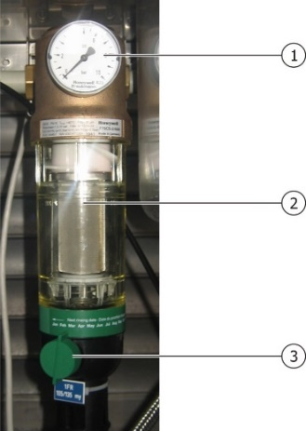  Abb. 1 | 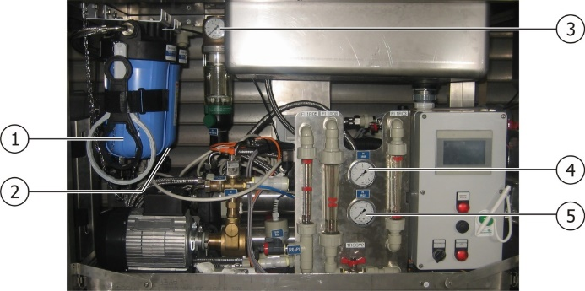Abb. 2
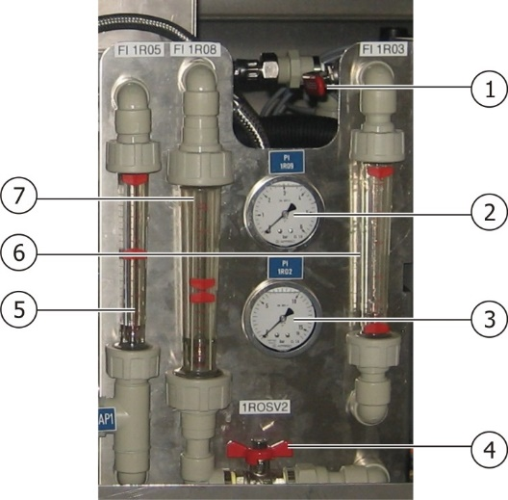  Abb. 3 | 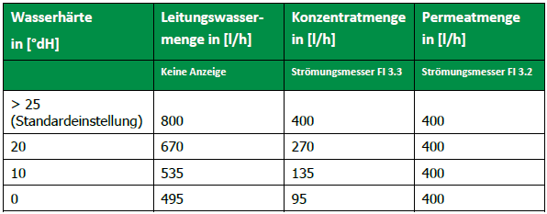  Tabelle 1
Abb. 4

